Deformační účinky síly
→ Když v zimě jdete po hlubokém sněhu jednou jen v botách a podruhé se sněžnicemi, působíte na sníh stejně velkou silou. Boříte se však v obou případech stejně?
Podíváme se na obě situace podrobněji:

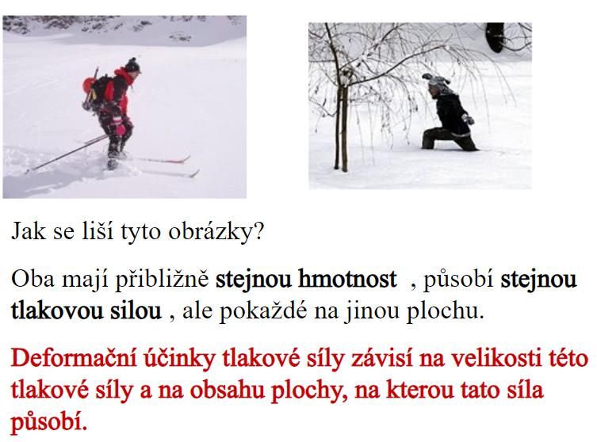

(Zápis do sešitu)
Tlaková síla → TLAK
Blaise Pascal (1623 – 1662) Francouzský fyzik a matematik.
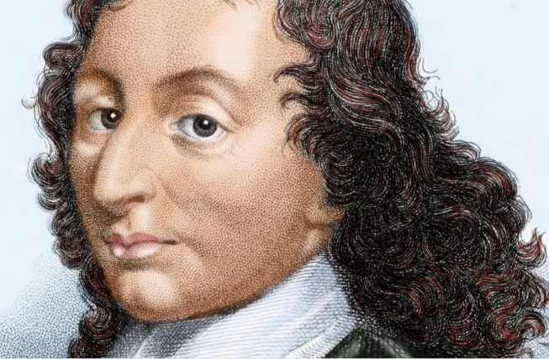
Ve fyzice se zabýval mimo jiné měřením tlaku v kapalinách, šíření tlaku kapalin v uzavřených nádobách. Pascalův zákon: tlak v kapalině se šíří všemi směry stejně. Na tom je založena celá hydraulická technika. Na jeho počest se proto jednotka tlaku nazývá Pascal (Pa).

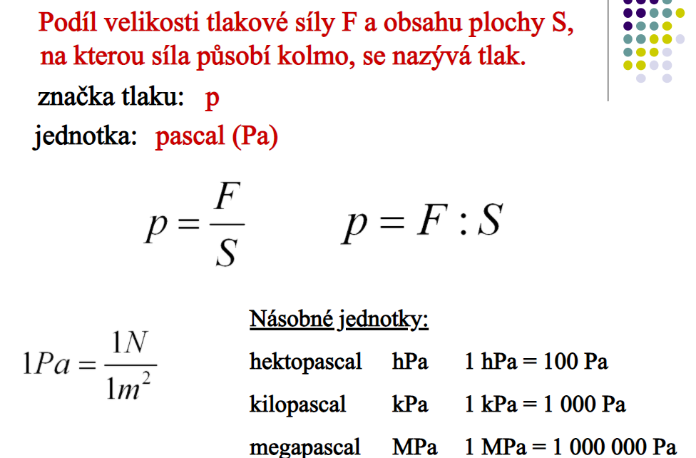

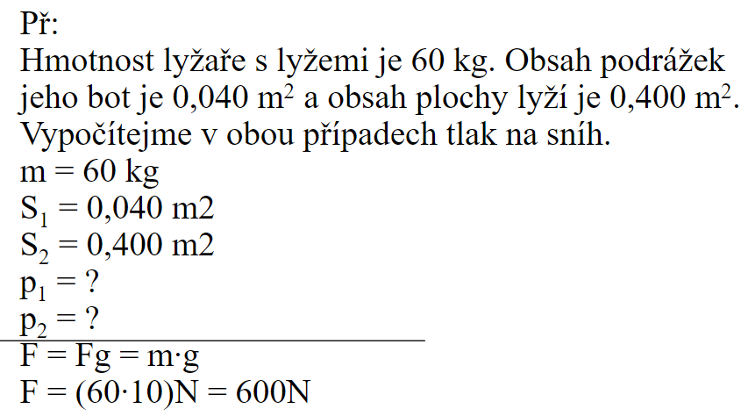
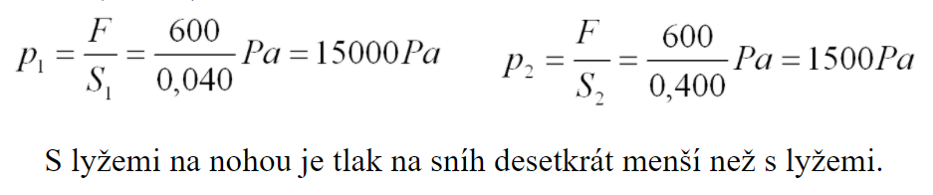
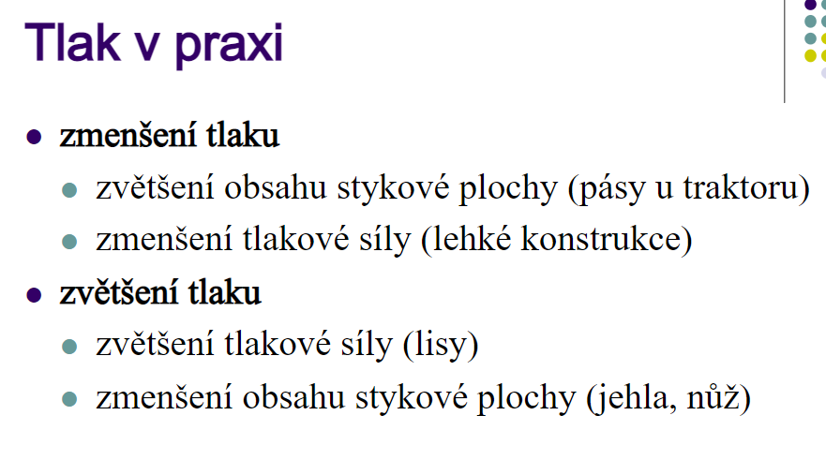

- Zmenšení tlaku
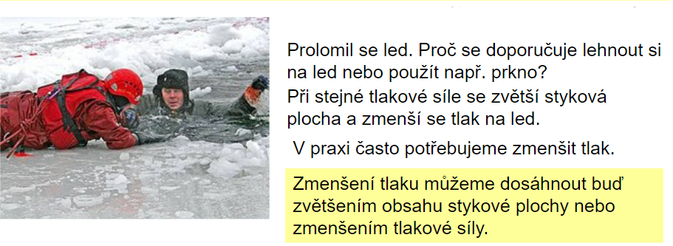

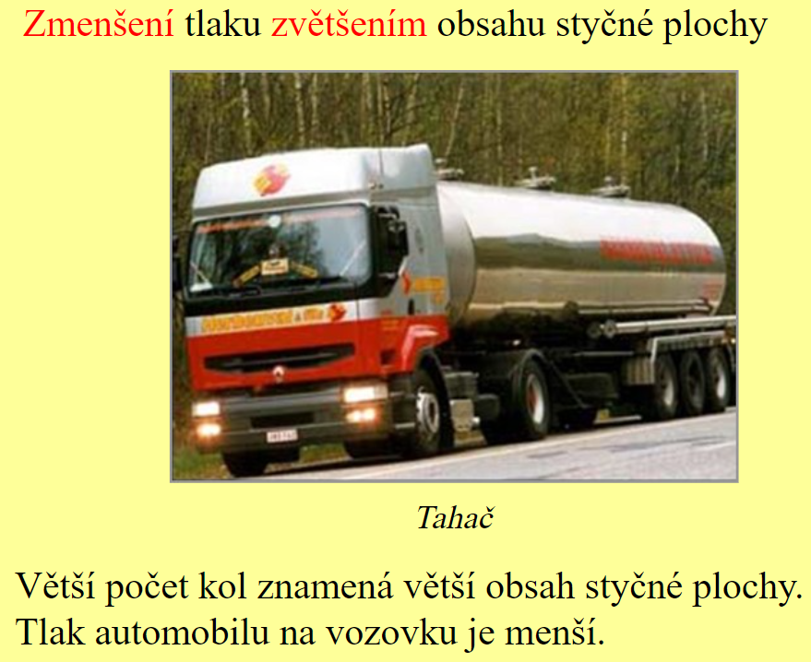

Úkol: Vypiš další 4 jiné příklady z praxe, kde potřebujeme zmenšit tlak.

- Zvětšení tlaku
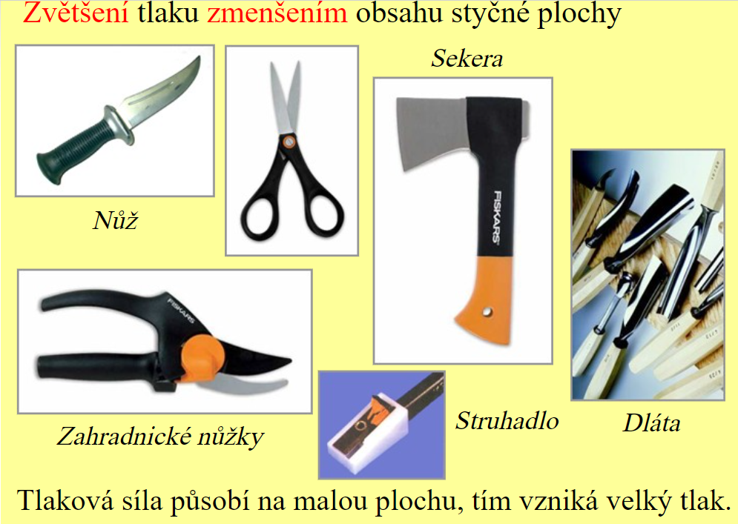

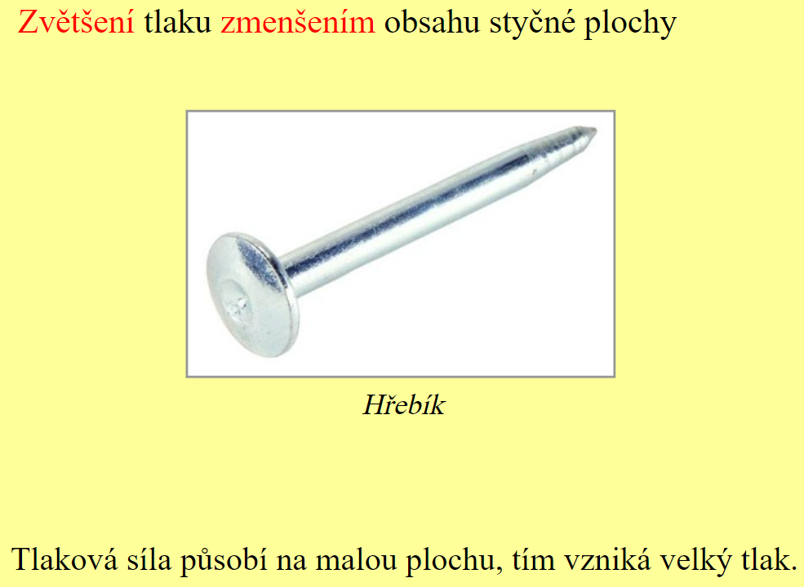

Úkol: Vypiš další 4 jiné příklady z praxe, kdy potřebujeme zvýšit tlak.

